Практика 42 Работа и мощность тока в замкнутой цепи.

1.
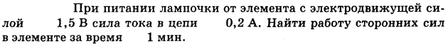
2.
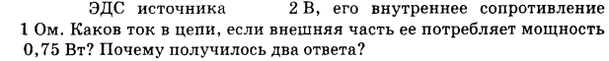
3.
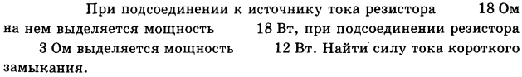
4.
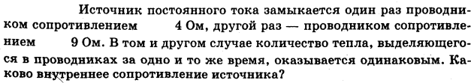
5.
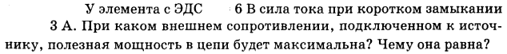
6.
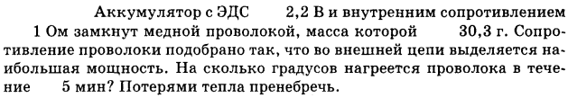
Удельная теплоемкость меди 380 Дж/(кг*К).
7.
8.
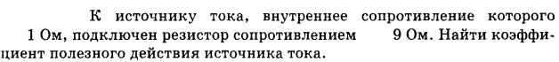
9.
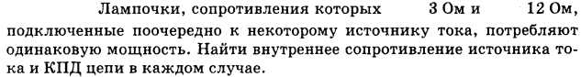
10.
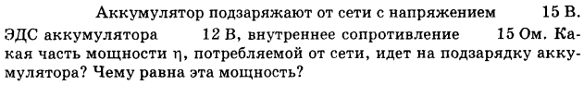

148 | 169 | 172 | 174 | 171 | 176 | 177 | 178 | 180 | 208
18 Дж | 0,5 А 1,5 | 2,5 А | 6 Ом | 4,5 Вт | 31 С | 0,8 | 0,9 | 6 Ом  33 %  66 % | 0,8  2,4 Вт

Домашнее задание:
1.
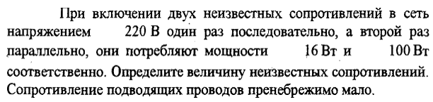
Ответ: 2420 Ом 605 Ом
2.
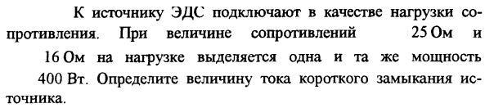
Ответ: 9А
3.
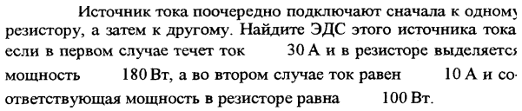
Ответ: 12 В
4.
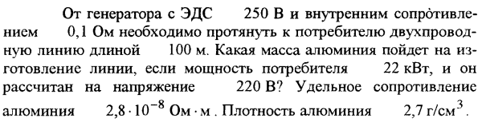
Ответ: 15 кг

